**UNIVERSIDAD DE LAS FUERZAS ARMADAS-ESPE**

**FUNDAMENTOS DE CIRCUITOS ELÉCTRICOS**

**Tarea 1**

**Nombre Estudiante:** Jonathan Daniel Villarreal Manzano

**Fecha:** 10 de Noviembre del 2022

**NRC:** 10063

**OBJETIVOS**

Objetivo general:

* Aprender y sintetizar conocimientos sobre electrónica básica como cantidades, unidades, corriente, resistencia y voltaje mediante una lectura comprensiva y la realización de actividades prácticas; para un enriquecimiento académico.

Objetivos específicos:

* Sintetizar información sobre el capítulo 1 y 2 del libro de lectura en cuanto a circuitos y electrónica básica mediante un resumen al estilo de un mapa conceptual.
* Realizar los ejercicios propuestos al final de cada capítulo del libro de lectura para un aprendizaje en base a retroalimentación.

**MARCO TEÓRICO**

* Resumen Capítulo 1: “Cantidades y Unidades”

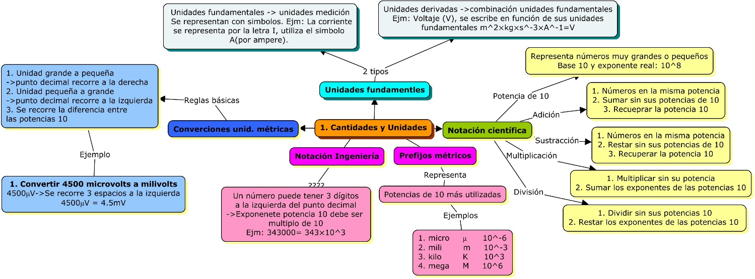

* Resumen Capítulo 2: “Voltaje, corriente y resistencia”

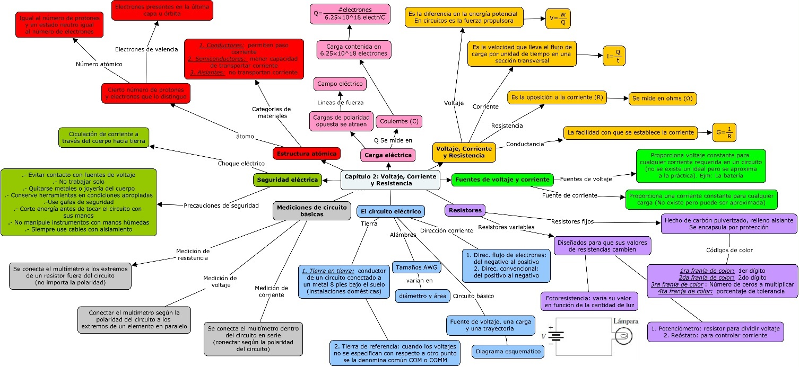

**EXPLICACIÓN Y RESOLUCIÓN DE EJERCICIOS O PROBLEMAS**

**Capítulo 1**

**1.- Exprese cada uno de los números siguientes en notación científica: (a) 3000 (b) 75,000 (c) 2,000,000**

(a) 3, (b) 7.5, (c) 2

**3.- Exprese cada uno de los números siguientes en notación científica: (a) 8400 (b) 99,000 (c) 0.2x10 ^6**

(a) , (b) , (c)

**5.- Exprese cada uno de los números siguientes en notación científica: (a) 32x10 ^3 (b) 6800x10 ^-6 (c) 871 x10 ^8**

(a) , (b) , (c)

**7.- Exprese cada uno de los números siguientes como un número decimal regular: (a) 2.5x10 ^-6, (b) 5.0 x10 ^2, (c) 3.9 x10 ^-1**

(a) 0.0000025, (b) 500, (c) 0.39

**9.- Sume los números siguientes:**



(a) , (b) , (c)

**11.- Realice las siguientes multiplicaciones:**



(a) , (b) , (c)

**13.- Exprese cada uno de los números siguientes en notación de ingeniería:**



(a) , (b) , (c)

**15.- Exprese cada número en notación de ingeniería:**



(a) , (b) , (c)

**17.- Sume los números siguientes y exprese cada resultado en notación de ingeniería:**



(a) , (b) , (c)

**19.- Divida los números siguientes y exprese cada resultado en notación de ingeniería:**



(a) , (b) , (c)

**21.- Exprese cada número del problema 15 en amperes por medio de un prefijo métrico.**



(a) , (b) , (c)

**23.- Exprese cada una de las cantidades siguientes por medio de prefijos métricos:**



(a) , (b) , (c)

**25.- Exprese cada cantidad convirtiendo el prefijo métrico en una potencia de 10:**



(a) , (b) , (c)

**27.- Realice las conversiones indicadas:**



(a) , (b) , (c) , (d)

**29.- Sume las siguientes cantidades:**



(a), (b) , (c)

**Capítulo 2**

**2.- ¿Cuál es la carga en coulombs del núcleo de un átomo de cloro?**

**4.- ¿Cuántos electrones se requieren para producir 80 mC (microcoulombs) de carga?**

**6.- Se utilizan quinientos joules de energía para mover 100 C de carga por un resistor. ¿Cuál es el voltaje a través del resistor?**

**8.- ¿Cuánta energía utiliza una batería de 12 V para mover 2.5 C por un circuito?**

**10.- Determine la corriente en cada uno de los siguientes casos:**





**12.- ¿Cuánto tiempo requieren 10 C para fluir más allá de un punto si la corriente es de 5 A?**

**14.- 5.74x10^17 electrones fluyen por un alambre en 250 ms. ¿Cuál es la corriente en amperes?**

**16.- Encuentre la resistencia correspondiente a las siguientes conductancias:**



(a)

(b)

(c )

**18.- ¿En qué principio se basan los generadores eléctricos?**

Se basan en la Ley de Faraday, la cual establece que el voltaje inducido en un circuito es directamente proporcional al cambio del flujo magnético en un conductor.

**20.- Cierta fuente de corriente proporciona 100 mA a 1 kΩ de carga. Si la resistencia disminuye a 500 Ω, ¿cuál es la corriente en la carga?**

**22.- Encuentre las resistencias mínima y máxima dentro de los límites de tolerancia para cada resistor del problema 21**



(a) Resistencia del resistor = 27KΩ con de tolerancia

Resistencia mínima: 27KΩ – 1350 = 25.65 KΩ

Resistencia máxima: 27KΩ + 1350 = 28.35 KΩ

(b) Resistencia del resistor = 1.8 KΩ con de tolerancia

Resistencia mínima: 1.8KΩ – 180 = 1.62 KΩ

Resistencia máxima: 1.8KΩ + 180 = 1.98 KΩ

**24.- Determine la resistencia y la tolerancia de cada uno de los siguientes resistores de 4 bandas:**



(a) 10Ω con de tolerancia

(b) 5.1MΩ con de tolerancia

(c ) 68Ω con de tolerancia

**26.- Determine la resistencia y la tolerancia de cada uno de los siguientes resistores de 5 bandas:**



(a) 28.7 KΩ con de tolerancia

(b) 60.4 Ω con de tolerancia

(c ) 9.31 KΩ con de tolerancia

**28.- El contacto ajustable de un potenciómetro lineal se coloca en el centro mecánico de su ajuste. Si la resistencia total es de 1000 Ω, ¿cuál es la resistencia entre cada terminal y el contacto ajustable?**

Si la resistencia total es de 1000Ω, al momento de poner la perilla del potenciómetro en el centro mecánico (en la mitad), entonces el valor de la resistencia se divide para 2 en cada terminal, es decir, 500Ω a cada lado, como lo muestra la siguiente figura:

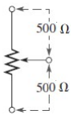

**30.- Determine la resistencia y la tolerancia de cada resistor rotulado como sigue:**



(a) 4.7Ω

(b) 5602MΩ

(c ) 1501Ω

**32.- Con el interruptor en una u otra posición, trace de nuevo el circuito de la figura 2-69(d) con un fusible conectado para proteger el circuito contra corriente excesiva.**

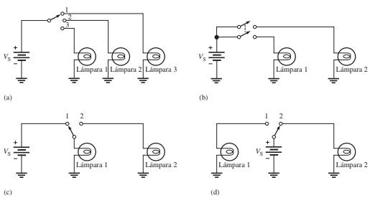

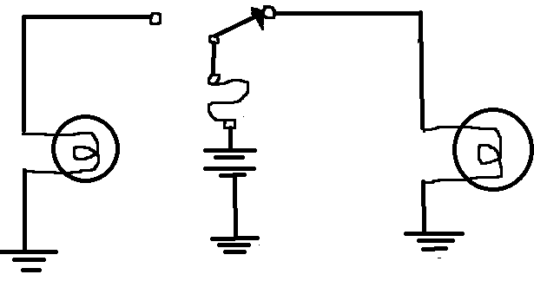

**34.- ¿A través de que resistor de la figura 2-70 siempre hay corriente, sin importar la posición de los interruptores?**

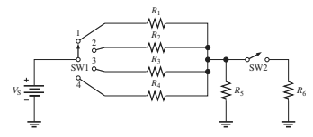

En el resistor 5, ya que la independientemente de la posición de los interruptores, la corriente siempre va a llegar a ese punto en específico.

**36.- Las diferentes secciones de un sistema estereofónico están representadas por los bloques que aparecen en la figura 2-71. Muestre cómo se puede utilizar un solo interruptor para conectar el fonógrafo, el reproductor de discos compactos, la casetera, el sintonizador de AM, o el sintonizador de FM al amplificador mediante una sola perilla de control. En un momento dado, solamente una sección puede ser conectada al amplificador.**

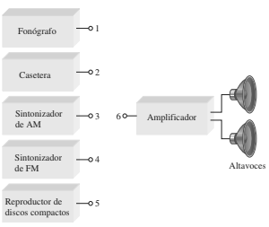

Se tendría que colocar un interruptor rotatorio de polo único de 6 posiciones justo en el centro, así con un solo cambio de posición se tendría el aparato deseado.

**38.- Explique cómo mediría la resistencia de R2 en la figura 2-72.**

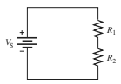

Para poder medir la resistencia se debe desconectar el resistor del circuito y medirlo aislado del circuito, luego a cada extremo se colocan los cables del multímetro (sin importar la polaridad).

**40.- En la figura 2-73, indique cómo se conecta un amperímetro para medir la corriente que sale de la fuente de voltaje sin importar la posición del interruptor.**

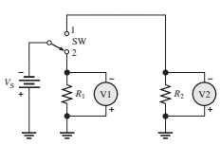

Se conecta desde el polo positivo de la fuente de voltaje y la tierra de referencia (teniendo en cuenta la polaridad)

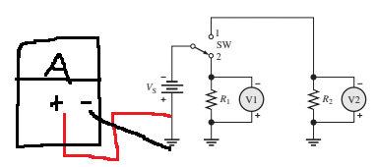

**42.- Muestre la colocación apropiada de los voltímetros para medir el voltaje a través de cada resistor presente en la figura 2-70.**

Se debe conectar el voltímetro en paralelo al resistor dentro del circuito, con el cable positivo del instrumento de medición al polo positivo de la resistencia y lo mismo con el lado negativo:

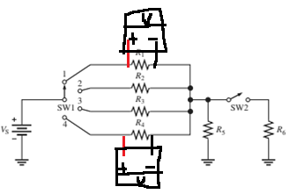

**44.- ¿Cuánta resistencia está midiendo el ohmmetro de la figura 2-75?**

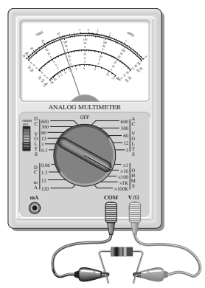

El ohmmetro está midiendo 10KΩ

**46.- ¿Cuál es la resolución máxima de un multímetro digital de 4 1/2 dígitos?**

Este multímetro será capaz de mostrar hasta 19.999 recuentos de resolución.

**VIDEO**

<https://youtu.be/JOXd7Zo0wec>

**CONCLUSIONES**

* Mediante la recopilación de información en un resumen se pudo comprender conceptos básicos de electricidad, como el tema de cargas y electrones, mismos que son fundamentales al momento de estudiar circuitos, dando paso a conceptos más avanzados como corriente, resistencia y voltaje.
* En la resolución de ejercicios se pudo repasar los temas leídos y sintetizados con anterioridad, rellenando vacíos teóricos para obtener bases sustentadas sobre circuitos eléctricos.
* En conclusión, la electricidad es un fenómeno de la naturaleza que mediante la evolución del conocimiento permitió a la humanidad utilizarla a su beneficio de la mano de la ingeniería en la búsqueda de la automatización tecnológica, y en este caso en el análisis y entendimiento de circuitos eléctricos.

**BIBLIOGRAFÍA**

Carrasco, D. (2019). *Conceptos básicos de los multímetros digitales.* https://sigelec.com.pe/zona-formativa/articulos-tecnicos/conceptos-basicos-de-los-multimetros-digitales

Floyd, T. (2007). *Principios de circuitos eléctricos*. (8va edición). PEARSON EDUCACIÓN, S.A.